**Лабораторная работа №1**

**ВЫЧИСЛЕНИЕ ЦЕЛОЧИСЛЕННЫХ**

**АРИФМЕТИЧЕСКИХ ВЫРАЖЕНИЙ**

**Студент гр. ИКПИ-22**

**Нестеренко Н.С.**

**Постановка задачи**

Вычислить заданное целочисленное выражение для исходных данных в знаковых и беззнаковых форматах длиной 8 и 16 бит: signed char, unsigned char и signed int , unsigned int , используя арифметические операции ADD, ADC, INC, SUB, SBB , DEC, NEG, MUL, IMUL, DIV, IDIV , CBW, CWD. Исходные значения переменных вводятся пользователем с клавиатуры. Они должны быть максимально приближены к максимально-возможным для тех типов данных, с которыми решается задача. При вводе данных рекомендуется вывести диапазон возможных значений. Размер и тип числителя, знаменателя и результата зависит от заданного выражения.

Выражение:

$$\frac{\frac{-35}{b}+d-b}{1+a×\frac{b}{4}}$$

**Разработка алгоритма**

1. Входные данные:

(uint8_asm)

unsigned char (byte): a_uc, b_uc, d_uc

(int8_asm)

signed char (byte): a_sc, b_sc, d_sc

(uint16_asm)

unsigned short (word): a_ui, b_ui, d_ui

(int16_asm)

signed short (word): a_si, b_si, d_si

Ввод с клавиатуры в окне терминала (реализация на си)

1. Выходные данные:

(uint8_asm)

signed short (word): dividend_uc, res_uc

unsigned short (word): divider_uc

(int8_asm)

signed short (word): dividend_sc, divider_sc , res_sc

(uint16_asm)

signed int (double word): dividend_ui, res_ui

unsigned int (double word): divider_ui

(int16_asm)

signed int (double word): dividend_si, divider_si , res_si

Вывод в окно терминала результатов вычислений на си и ассемблере,

их сравнение

**Таблица идентификаторов**

|  |  |  |  |
| --- | --- | --- | --- |
| **N** | **Обозначение в задаче** | **Размер** | **Назначение** |
| **1** | a_uc | Unsigned char (byte)  8 бит | Входные данные |
| **2** | b_uc |
| **3** | d_uc |
| **4** | a_sc | Signed char (byte)  8 бит |
| **5** | b_sc |
| **6** | d_sc |
| **7** | a_ui | Unsigned short (word)  16 бит |
| **8** | b_ui |
| **9** | d_ui |
| **10** | a_si | Signed short (word)  16 бит |
| **11** | b_si |
| **12** | d_si |
| **13** | dividend_uc | Signed short (word)  16 бит | Выходные данные |
| **14** | res_uc |
| **15** | divider_uc | Unsigned short (word)  16 бит |
| **16** | dividend_sc | Signed short (word)  16 бит |
| **17** | res_sc |
| **18** | divider_sc |
| **19** | dividend_ui | Signed int (double word)  32 бит |
| **20** | res_ui |
| **21** | divider_ui | Unsigned int (double word)  32 бит |
| **22** | dividend_si | Signed int (double word)  32 бит |
| **23** | res_si |
| **24** | divider_si |

**Контрольный расчет**

Результаты вычислений приведены ниже в таблице вычислений.

|  |  |  |  |
| --- | --- | --- | --- |
| **Назначение набора данных** | **Набор данных**  **(a_uc, b_uc, d_uc)** | **Результаты вычислений**  **(res_uc, dividend_uc, divider_uc)** | |
| **си** | **asm** |
| **Контрольный набор** | 4 5 6 | -1 -6 6 | -1 -6 6 |
| 1 1 5 | -31 -31 1 | -31 -31 1 |
| 0 255 0 | -255 -255 1 | -255 -255 1 |

|  |  |  |  |
| --- | --- | --- | --- |
| **Назначение набора данных** | **Набор данных**  **(a_sc, b_sc, d_sc)** | **Результаты вычислений**  **(res_sc, dividend_sc, divider_sc)** | |
| **си** | **asm** |
| **Контрольный набор** | -5 -6 -70 | -7 -59 8 | -7 -59 8 |
| 13 -20 125 | -2 146 -64 | -2 146 -64 |
| -17 71 73 | 0 2 -300 | 0 2 -300 |

|  |  |  |  |
| --- | --- | --- | --- |
| **Назначение набора данных** | **Набор данных**  **(a_ui, b_ui, d_ui)** | **Результаты вычислений**  **(res_ui, dividend_ui, divider_ui)** | |
| **си** | **asm** |
| **Контрольный набор** | 4 5 3000 | 498 2988 6 | 498 2988 6 |
| 123 456 789 | 0 333 14023 | 0 333 14023 |
| 1 65000 2 | -3 -64998 16251 | -3 -64998 16251 |

|  |  |  |  |
| --- | --- | --- | --- |
| **Назначение набора данных** | **Набор данных**  **(a_si, b_si, d_si)** | **Результаты вычислений**  **(res_si, dividend_si, divider_si)** | |
| **си** | **asm** |
| **Контрольный набор** | -1 65000 -2 | 3 534 135 | 3 534 135 |
| -123 456 12345 | 0 11889 -14021 | 0 11889 -14021 |
| -56 11211 -3 | 0 -11214 -156953 | 0 -11214 -156953 |

**Программа на языке Си**

#include <stdlib.h>

#include <stdio.h>

#include <stdint.h>

uint8_t a_uc, b_uc, d_uc;

uint16_t divider_uc;

int16_t dividend_uc, res_uc;

int8_t a_sc, b_sc, d_sc;

int16_t divider_sc, dividend_sc, res_sc;

uint16_t a_ui, b_ui, d_ui;

*unsigned* *int* divider_ui;

*signed* *int* dividend_ui, res_ui;

int16_t a_si, b_si, d_si;

*signed* *int* divider_si, dividend_si, res_si;

extern *void* uint8_asm(*void*);

extern *void* int8_asm(*void*);

extern *void* uint16_asm(*void*);

extern *void* int16_asm(*void*);

*void* test(*char*);

//var 19: (-35/b+d-b)/(1+a*b/4)

*int* main(*void*) {

    printf("choose variation:\n1 - uint8\n2 - int8\n3 - uint16\n4 - int16\n");

*char* c;

    c = getchar();

    if(c == '1') {

        printf("input a, b, d (0 - 255): ");

        scanf("%hhu%hhu%hhu", &a_uc, &b_uc, &d_uc);

        if(1+a_uc*b_uc/4 != 0 && b_uc!=0) {

            uint8_asm();

            printf("с: %hd / %hu = %hd\n",

                (-35/b_uc+d_uc-b_uc), (1+a_uc*b_uc/4), (-35/b_uc+d_uc-b_uc)/(1+a_uc*b_uc/4));

            printf("asm: %hd / %hu = %hd\n",

                dividend_uc, divider_uc, res_uc);

        }

        else printf("exeption: division by zero\n");

    }

    if(c == '2') {

        printf("input a, b, d (-128 - 127): ");

        scanf("%hhd%hhd%hhd", &a_sc, &b_sc, &d_sc);

        if(1+a_sc*b_sc/4 != 0 && b_sc!=0) {

            int8_asm();

            printf("с: %hd / %hd = %hd\n",

                (-35/b_sc+d_sc-b_sc), (1+a_sc*b_sc/4), (-35/b_sc+d_sc-b_sc)/(1+a_sc*b_sc/4));

            printf("asm: %hd / %hd = %hd\n",

                dividend_sc, divider_sc, res_sc);

        }

        else printf("exeption: division by zero\n");

    }

    if(c == '3') {

        printf("input a, b, d (0 - 65535): ");

        scanf("%hu%hu%hu", &a_ui, &b_ui, &d_ui);

        if(1+a_ui*b_ui/4 != 0 && b_ui!=0) {

            printf("с: %d / %d = %d\n",

                (-35/b_ui+d_ui-b_ui), (1+a_ui*b_ui/4), (-35/b_ui+d_ui-b_ui)/(1+a_ui*b_ui/4));

            uint16_asm();

            printf("asm: %d / %d = %d\n",

                dividend_ui, divider_ui, res_ui);

        }

        else printf("exeption: division by zero\n");

    }

    if(c == '4') {

        printf("input a, b, d (-32768 - 32767): ");

        scanf("%hd%hd%hd", &a_si, &b_si, &d_si);

        if(1+a_si*b_si/4 != 0 && b_si!=0) {

            printf("с: %d / %d = %d\n",

                (-35/b_si+d_si-b_si), (1+a_si*b_si/4), (-35/b_si+d_si-b_si)/(1+a_si*b_si/4));

            int16_asm();

            printf("asm: %d / %d = %d\n",

                dividend_si, divider_si, res_si);

        }

        else printf("exeption: division by zero\n");

    }

    test(c);

    return 0;

};

*void* test(*char* *c*) {

    if (*c* == '1') {

        for(a_uc = 0; a_uc < 255; ++a_uc) {

            for(b_uc = 0; b_uc < 255; ++b_uc) {

                for(d_uc = 0; d_uc < 255; ++d_uc) {

                    if(1+a_uc*b_uc/4 != 0 && b_uc!=0) {

                        uint8_asm();

                        if(res_uc != (-35/b_uc+d_uc-b_uc)/(1+a_uc*b_uc/4)) {

                            printf("exeption: (%d, %d, %d)\n", a_uc, b_uc, d_uc);

                            printf("с: %hd\n", (-35/b_uc+d_uc-b_uc)/(1+a_uc*b_uc/4));

                            printf("asm: %hd\n", res_uc);

                        }

                    }

                }

            }

        }

    }

    else if (*c* == '2') {

        for(a_sc = -127; a_sc < 127; ++a_sc) {

            for(b_sc = -127; b_sc < 127; ++b_sc) {

                for(d_sc = -127; d_sc < 127; ++d_sc) {

                    if(1+a_sc*b_sc/4 != 0 && b_sc!=0) {

                        int8_asm();

                        if(res_sc != (-35/b_sc+d_sc-b_sc)/(1+a_sc*b_sc/4)) {

                            printf("exeption: (%d, %d, %d)\n", a_sc, b_sc, d_sc);

                            printf("с: %hd\n", (-35/b_sc+d_sc-b_sc)/(1+a_sc*b_sc/4));

                            printf("asm: %hd\n", res_sc);

                        }

                    }

                }

            }

        }

    }

    else if (*c* == '3') {

        for(a_ui = 65000; a_ui < 65535; ++a_ui) {

            for(b_ui = 65000; b_ui < 65535; ++b_ui) {

                for(d_ui = 65000; d_ui < 65535; ++d_ui) {

                    if(1+a_ui*b_ui/4 != 0 && b_ui!=0) {

                        uint16_asm();

                        if(res_ui != (-35/b_ui+d_ui-b_ui)/(1+a_ui*b_ui/4)) {

                            printf("exeption: (%d, %d, %d)\n", a_ui, b_ui, d_ui);

                            printf("с: %d\n", (-35/b_ui+d_ui-b_ui)/(1+a_ui*b_ui/4));

                            printf("asm: %d\n", res_ui);

                        }

                    }

                }

            }

        }

    }

    else if (*c* == '4') {

        for(a_si = -32768; a_si < -32200; ++a_si) {

            for(b_si = -32768; b_si < -32200; ++b_si) {

                for(d_si = -32768; d_si < -32200; ++d_si) {

                    if(1+a_si*b_si/4 != 0 && b_si!=0) {

                        int16_asm();

                        if(res_si != (-35/b_si+d_si-b_si)/(1+a_si*b_si/4)) {

                            printf("exeption: (%d, %d, %d)\n", a_si, b_si, d_si);

                            printf("с: %d\n", (-35/b_si+d_si-b_si)/(1+a_si*b_si/4));

                            printf("asm: %d\n", res_si);

                        }

                    }

                }

            }

        }

    }

    printf("test complete!\n");

}

**Программа на языке asm (nasm)**

section .data

extern a_sc

extern b_sc

extern d_sc

extern dividend_sc

extern divider_sc

extern res_sc

extern a_uc

extern b_uc

extern d_uc

extern dividend_uc

extern divider_uc

extern res_uc

extern a_si

extern b_si

extern d_si

extern dividend_si

extern divider_si

extern res_si

extern a_ui

extern b_ui

extern d_ui

extern dividend_ui

extern divider_ui

extern res_ui

section .text

global int8_asm

global uint8_asm

global int16_asm

global uint16_asm

;var 19: (-35/b+d-b)/(1+a*b/4)

int8_asm:

xor ax, ax

xor cx, cx

;---dividend---

;-35/b+d-b

mov ax, [b_sc]

cbw

mov cx, ax

mov ax, -35

cwd

idiv cx

mov cx, ax

xor ax, ax

mov ax, [d_sc]

cbw

adc ax, cx

mov cx, ax

xor ax, ax

mov ax, [b_sc]

cbw

sbb cx, ax

mov [dividend_sc], cx

;---divider---

;1+a*b/4

xor ax, ax

mov ax, [a_sc]

xor ah, ah

mov cx, [b_sc]

xor ch, ch

imul cl

mov cx, 4

xor ch, ch

cwd

idiv cx

mov cx, 1

xor ch, ch

adc ax, cx

cwd

mov [divider_sc], ax

;---dividend/divider---

mov ax, [dividend_sc]

mov cx, [divider_sc]

cwd

idiv cx

mov [res_sc], ax

ret

uint8_asm:

xor ax, ax

xor cx, cx

;---dividend---

;-35/b+d-b

mov ax, -35

mov cx, [b_uc]

xor ch, ch

cwd

idiv cx

mov cx, [d_uc]

xor ch, ch

add ax, cx

mov cx, [b_uc]

xor ch, ch

sub ax, cx

mov [dividend_uc], ax

;---divider---

;1+a*b/4

mov ax, [a_uc]

xor ah, ah

mov cx, [b_uc]

xor ch, ch

mul cx

mov cx, 4

div cx

mov cx, 1

add ax, cx

mov [divider_uc], ax

;---dividend/divider---

mov ax, [dividend_uc]

mov cx, [divider_uc]

xor dx, dx

cwd

idiv cx

mov [res_uc], ax

ret

int16_asm:

xor eax, eax

xor ecx, ecx

;---dividend---

;-35/b+d-b

mov ax, [b_si]

cwde

mov ecx, eax

xor eax, eax

mov eax, -35

cdq

idiv ecx

xor ecx, ecx

mov ecx, eax

xor eax, eax

mov ax, [d_si]

cwde

adc eax, ecx

xor ecx, ecx

mov ecx, eax

xor eax, eax

mov ax, [b_si]

cwde

sbb ecx, eax

mov [dividend_si], ecx

;---divider---

;1+a*b/4

xor eax, eax

xor ecx, ecx

mov ax, [a_si]

cwde

mov ecx, eax

xor eax, eax

mov ax, [b_si]

cwde

imul ecx

mov ecx, 4

cdq

idiv ecx

inc eax

xor ecx, ecx

mov [divider_si], eax

;---dividend/divider---

xor eax, eax

xor ecx, ecx

xor edx, edx

mov eax, [dividend_si]

mov ecx, [divider_si]

cdq

idiv ecx

mov [res_si], eax

ret

uint16_asm:

xor eax, eax

xor ecx, ecx

;---dividend---

;-35/b+d-b

mov ax, [b_ui]

cwd

mov ecx, eax

xor eax, eax

mov eax, -35

cdq

idiv ecx

xor ecx, ecx

mov ecx, eax

xor eax, eax

mov ax, [d_ui]

cwd

adc eax, ecx

xor ecx, ecx

mov ecx, eax

xor eax, eax

mov ax, [b_ui]

cwd

sbb ecx, eax

mov [dividend_ui], ecx

;---divider---

;1+a*b/4

xor eax, eax

xor ecx, ecx

mov ax, [a_ui]

cwd

mov cx, [b_ui]

mul ecx

mov ecx, 4

div ecx

inc eax

xor ecx, ecx

cwd

mov ecx, eax

mov [divider_ui], eax

;---dividend/divider---

xor eax, eax

xor ecx, ecx

xor edx, edx

mov eax, [dividend_ui]

mov ecx, [divider_ui]

cdq

idiv ecx

mov [res_ui], eax

ret

**Результаты работы программы**

Далее предоставлены результаты выполнения программы с выбранным для тестирования контрольным набором исходных данных.

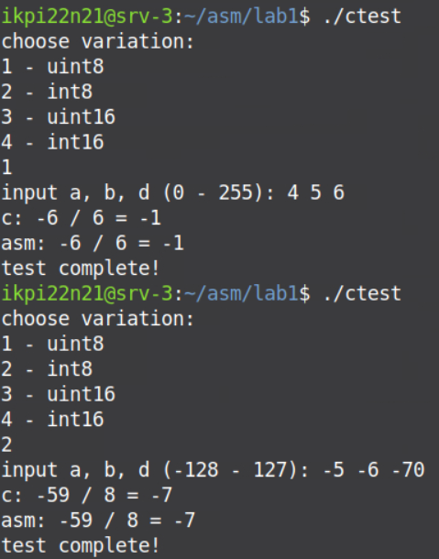

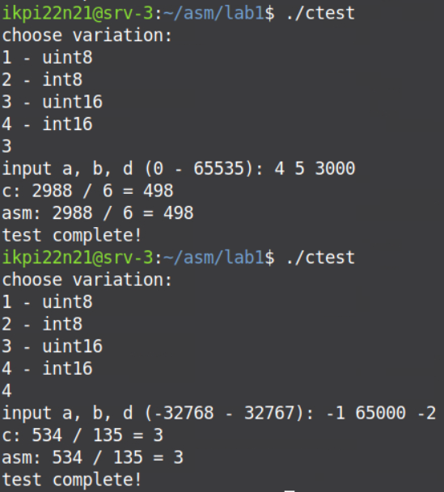

**Выводы**

Тот факт, что результаты расчетов на ассемблере, совпадают с результатами расчетов на си, свидетельствуют о том, что программа составлена правильно.